วิธีการรันและผลลัพธ์

1.เปิด Docker containers ทั้งหมด
- docker compose up -d
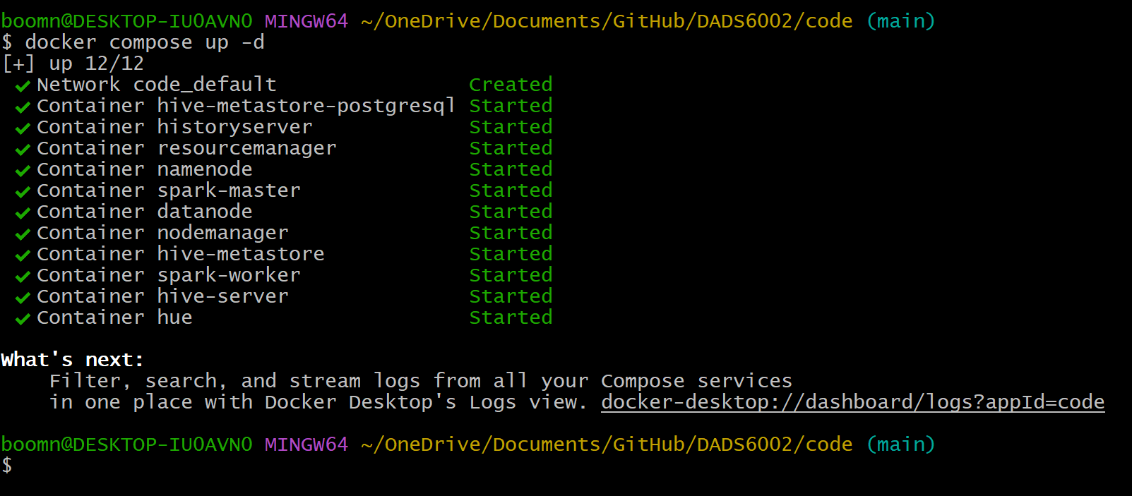

2.รัน Spark Job
- MSYS_NO_PATHCONV=1 ./spark.sh

Spark RDD Output
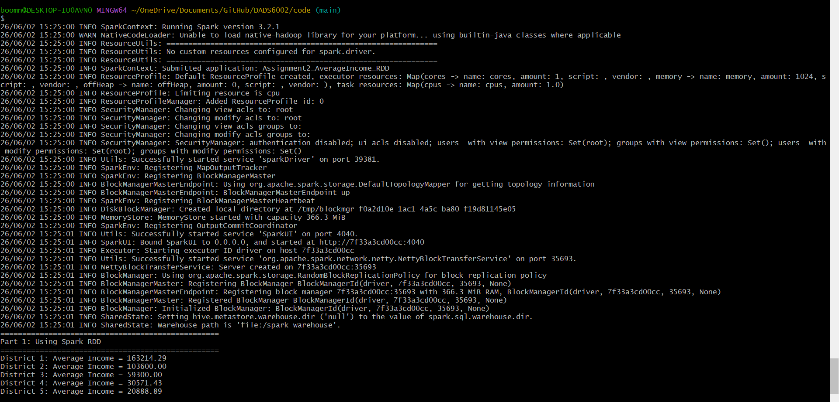

Spark SQL Output
